Эксплуатация экземпляра программного обеспечения производиться согласно схеме на рис 1. При запуске программы происходит считывание данных из файлов и инициализация переменных. Далее вызывается окно пользовательского интерфейса, в котором задаются параметры для расчёта. По нажатию кнопки «Старт» данные передаются в блок расчёта. После проведения расчёта заданное число раз вызывается снова окно пользовательского интерфейса. Из него, при нажатии на кнопку, вызывается блок отображения результата. При достижении требуемой точности вызывается блок семплирования. По окончанию его работы вызывается блок отображения результата и пользовательский интерфейс.
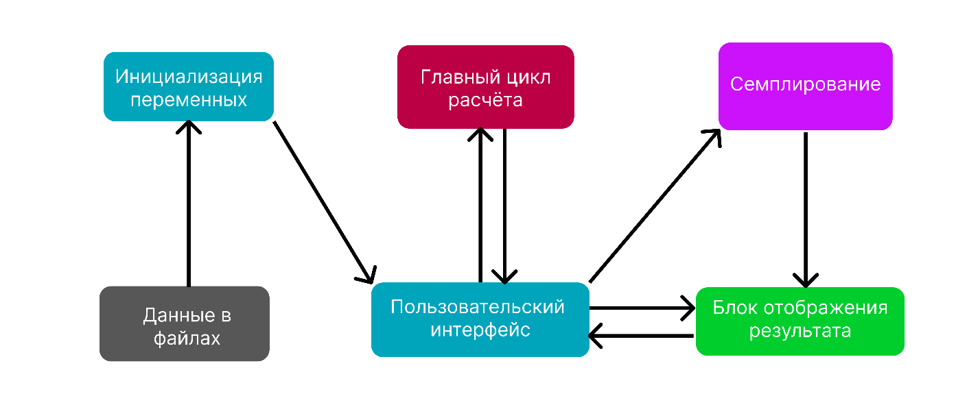
Рисунок 1. Структура программы.

